PRESSEINFORMATION
August 2015

Der Panasonic IPL ES-WH80 – lang anhaltende Haarentfernung, einfach wie noch nie
Für perfekt gepflegte Beine und ein rundum seidenglattes Hautbild

Im Überblick
IPL ES-WH80

Dauerhafte Haarentfernung durch Intense Pulsed Light (IPL)

Für Arme, Beine, Achseln und Bikinizone

Leichtes Gewicht: nur 335g

Grosse Lichtaustrittsöffnung

Kabellos

600 Blitze pro Ladung

1 Ladung ausreichend für beide Beine, Unterarme, Achseln, Bikinizone

3 Stunden Ladezeit für ca. 600 Blitze / ca. 20 Min. Anwendung

5 Leistungsstufen für jeden Hauttyp

Elegantes, ergonomisches Design

Besonders hautschonend

Diesen Pressetext und die Pressefotos (downloadfähig mit 300 dpi) finden Sie im Internet unter
http://www.panasonic.com/ch/de/corporate/presse.html

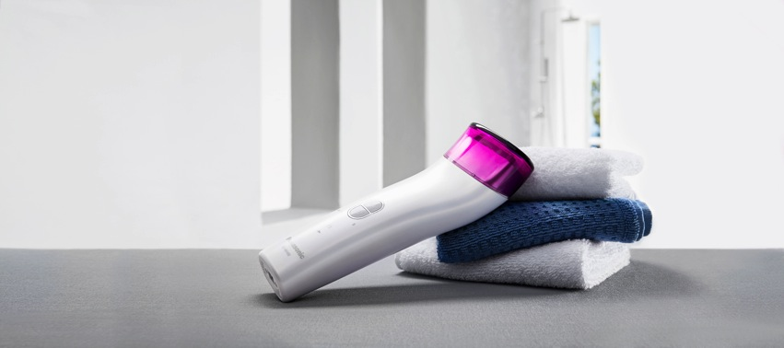

Rotkreuz, August 2015 – Dauerhaft seidenglatte, perfekt gepflegte Haut steht auf dem Wunschzettel jeder Frau ganz oben. Mit dem neuen IPL ES-WH80 von Panasonic ist es jetzt einfach wie nie zuvor, unerwünschte Härchen bequem und langanhaltend zu entfernen. Und das ganz ohne lästiges Ziepen und Zupfen! Mit Intensed Pulsed Light (IPL) werden Haare effektiv und schonend beseitigt. Die Anwendung ist ein Kinderspiel und so einfach und komfortabel, dass dabei ganz entspannt die Lieblingsserie geschaut werden kann.
Zeit ist Mangelware und darum hat der Panasonic IPL ES-WH80 zwei Features, die die Anwendung besonders schnell und effektiv machen: das besonders grosse Austrittsfenster von 5,4cm² für die Lichtblitze und die hohe Blitzfrequenz im 3 Sekunden-Takt. So werden rundum am ganzen Körper – Beine, Arme, Achseln und Bikinizone – in nur 20 Minuten blitzschnell alle unerwünschten Härchen beseitigt. Dabei ist der IPL ES-WH80 so leise, dass während der Anwendung sogar Musik gehört oder Fernsehen geschaut werden kann.
Der IPL ES-WH80 ist aber nicht nur schnell und leise, er ist auch mit 335 Gramm das Leichtgewicht unter den IPL Geräten. Dies ist vor allem bei längeren Anwendungen angenehm und macht ihn zudem zum idealen Reisebegleiter. Auch die automatische Spannungsanpassung ist ideal für die Reise weltweit.
Der Panasonic IPL punktet auch durch sein elegantes Design. Cremeweiss mit pinker Abdeckung gibt er in jedem Badezimmer ein gutes Bild ab. Ergonomisch geformt liegt er perfekt in der Hand und erreicht rundum alle Stellen am Körper problemlos und im Handumdrehen.
Für den kabellosen Einsatz ist der IPL ES-WH80 mit einem besonders leistungsstarken Akku ausgestattet. Voll aufgeladen kann mit 600 Blitzen in 20 Minuten der komplette Körper behandelt werden. Wie jede Lampe, muss auch die des Panasonic IPL irgendwann ausgetauscht werden - dies ist nach ca. 2 Jahren der Fall. In der Ausstattung bereits enthalten ist eine Ersatzlampe, die weitere zwei Jahre „Blitzen“ ermöglicht.
Die Anwendungsintensität variiert beim IPL je nach Hautton und Haarfarbe. Daher gibt es beim ES-WH80 gleich fünf unterschiedliche Stufen zur Feinabstimmung: von Stufe 1 für dunkelblond und helle Haut bis Stufe 5 für dunkle Haare und dunkle Haut. Für besonders helle Haare ohne dunkle Wurzeln und besonders dunkle Haut wird die IPL-Behandlung nicht empfohlen.
IPL steht für Intense Pulsed Light. Bei der Anwendung treffen „Lichtblitze“ auf die dunklen Haarwurzeln. Die Blitze wandeln sich in Hitze um und veröden die Nährstoffzellen der Haarwurzel. Das Haar wird in eine Art Tiefschlaf versetzt und wächst nur noch langsam bis gar nicht mehr nach. So wird das Haarwachstum dauerhaft verringert. Schöner Nebeneffekt: das Hautbild wird wesentlich ebenmässiger und gepflegter, da deutlich weniger Stoppeln oder Schatten durch nachwachsende Haare entstehen. Und auch eingewachsene oder entzündete Härchen gehören damit der Vergangenheit an.
Haare haben unterschiedliche Wachstumszyklen, daher sollten anfangs Arme und Beine alle zwei Wochen und die Achseln und Bikinizone, wo die Haare etwas dicker sind, einmal wöchentlich behandelt werden. Nach ca. zwei Monaten genügt dann die Anwendung alle vier bis sechs Wochen. Bereits nach der ersten Behandlung ist das Haarwachstum deutlich reduziert.
Zur Vorbereitung auf die IPL-Behandlung sollten die Haare rasiert werden. So liegen die dunklen Haarwurzeln direkt unter der Haut und die IPL-Blitze konzentrieren sich auf den dunklen Punkt der Haarwurzel. Dort entfalten sie ihre maximale Wirkung.
Damit die Blitze nicht versehentlich ausgelöst werden, hat der IPL ES-WH80 einen integrierten Sicherheitsmodus. Das Lichtaustrittsfenster des Gerätes muss vollständig auf die Haut gedrückt werden, da er sonst nicht blitzt.
Der Panasonic IPL ES-WH80 ist ab Oktober 2015 im Handel erhältlich. Die unverbindliche Preisempfehlung liegt bei CHF 429.90 inkl. Ersatzlampe. Der Preis für den Nachkauf der Ersatzlampe beträgt CHF 69.00.

Technische Daten Panasonic IPL ES-WH80
Typ | IPL (Intense Pulsed Light)
Modell Nr. | ES-WH80
Anwendungsbereiche | Arme, Beine, Achseln, Bikinizone
Betrieb | Kabellos
Lichtaustrittsöffnung | 5,4cm²
Gewicht | 335g
Anwendungsdauer | 20 Min. (eine Ladung) reichen für Arme, Beine, Achseln, Bikinizone
Ladezeit | 3 Stunden für 600 Blitze  1,5 Stunden für 320 Blitze
Blitze pro Aufladung | 600
Max. Blitzanzahl | 20.000
Empfohlene Anwendungsfrequenz | Erste zwei Monate alle zwei Wochen, danach alle vier bis sechs Wochen
Intensitätsstufen | 5 (von blond bis braun)
Geeignete Haarfarben | Schwarz, braun, dunkelblond
Geeignete Hauttöne | Hellbeige, beige, hellbraun, mittelbraun, dunkelbraun
Farbe | Cremeweiss mit pinker Abdeckung
Design | Ergonomisch, elegant
Mitgeliefertes Zubehör | 1 Ersatzlampe
Geräuschpegel | 47,9 bzw. 48,8 dB (je nach Anwendungswinkel)
Verfügbar ab | Oktober 2015
Unverbindliche Preisempfehlung | 429.90 CHF

Stand 08/2015. Druckfehler und Änderungen ohne Vorankündigung vorbehalten.

Über Panasonic:
Die Panasonic Corporation gehört zu den weltweit führenden Unternehmen in der Entwicklung und Produktion elektronischer Technologien und Lösungen für Kunden in den Geschäftsfeldern Residential, Non-Residential, Mobility und Personal Applications. Seit der Gründung im Jahr 1918 expandierte Panasonic weltweit und unterhält inzwischen über 500 Konzernunternehmen auf der ganzen Welt. Im abgelaufenen Geschäftsjahr (Ende 31. März 2014) erzielte das Unternehmen einen konsolidierten Netto-Umsatz von 7,74 Billionen Yen/57,74 Milliarden EUR. Panasonic hat den Anspruch, durch Innovationen über die Grenzen der einzelnen Geschäftsfelder hinweg Mehrwerte für den Alltag und die Umwelt seiner Kunden zu schaffen. Weitere Informationen über das Unternehmen sowie die Marke Panasonic finden Sie unter www.panasonic.net.

Weitere Informationen:
Panasonic Schweiz
Eine Division der Panasonic Marketing Europe GmbH
Grundstrasse 12
6343 Rotkreuz

Ansprechpartner für Presseanfragen:
Martina Krienbühl
Tel.: 041 203 20 20
E-Mail: panasonic.ch@eu.panasonic.com

